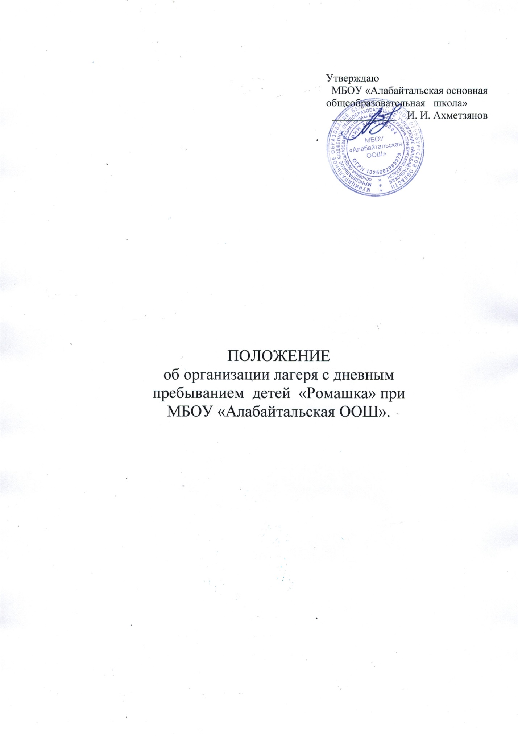

Утверждаю

МБОУ «Алабайтальская основная

общеобразовательная школа»

____________ И. И. Ахметзянов

ПОЛОЖЕНИЕ

об организации лагеря с дневным

пребыванием детей «Ромашка» при

МБОУ «Алабайтальская ООШ».

1. Общие положения

1.1. Настоящее положение определяет порядок создания и функционирования лагеря с дневным пребыванием «Ромашка» при муниципальном бюджетном образовательном учреждении «Алабайтальская ООШ» (далее лагерь)

1.2. Настоящее положение разработано в соответствии с Федеральным Законом «Об образовании», Типовым положением о детском оздоровительном лагере, утвержденном Министерством здравоохранения и социального развития Российской Федерации от 14.11.2011 № 18-2/10/1-7164, в соответствие с СанПиН, согласно Уставу образовательного учреждения.

1.3. Лагерь «Ромашка» – это форма оздоровительной и образовательной деятельности в период каникул с детьми, с пребыванием их в дневное время и организацией их питания на базе школы.

1.4 .Лагерь не является юридическим лицом.

1.5. Летний лагерь с дневным пребыванием создается в целях:

• сохранения и укрепления здоровья детей, популяризации различных видов спорта, привлечения учащихся к систематическим занятиям физической культурой и спортом расширения кругозора, культуры, укрепления здоровья детей, организации активного отдыха;

• расширения и углубления знаний, умений в научном, художественном техническом творчестве, спорте, туризме и краеведении, в других видах познавательной деятельности;

• развитие творческого потенциала и создание условий для самореализации;

• практического применения навыков в общественно-полезной деятельности.

1.2. Летний лагерь с дневным пребыванием действует в одну смену с 1 июня по 21 июня текущего года на базе школы.

1.3. Деятельность лагеря осуществляется в соответствии с программами, утвержденными директором школы.

1.4. Отряды в лагере формируется из обучающихся МБОУ «Алабайтальская ООШ». В течение лагерной смены могут организовываться профильные группы для занятий в кружках и спортивных секциях, учитывающие интересы детей с целью дополнительного образования и развития детей и подростков.

1.5. Контроль над деятельностью лагеря осуществляет начальник лагеря, назначенный приказом директора школы.

2. Основные функции

2.1.Содержание, формы и методы определяются педагогическим коллективом лагеря на принципах демократии и гуманности, развития культурно-исторических традиций, инициативы и самостоятельности с учетом интересов детей и подростков.

2.2. Создание необходимых условий для обеспечения отдыха и развлечений, физкультурно-оздоровительной работы, туристско-краеведческой и экскурсионной деятельности, природоохранной работы, развития разнообразных творческих способностей детей и подростков, организации общественно-полезного труда.

2.3. Сохранение и укрепление здоровья воспитанников через:

• создание здорового быта;

• систематическое закаливание, регулярные занятия физической подготовкой и спортом, осуществление санитарно-гигиенических, противоэпидемических и лечебно-профилактических мероприятий;

• общественно-полезный труд и поисково-краеведческую работу;

• развитие творческих способностей детей, природоохранные мероприятия.

• расширение кругозора, культуры через различные формы досуговой деятельности.

2.4. Обеспечение условий для сохранения жизни и здоровья детей.

3. Участники образовательно-оздоровительного процесса

3.1. Участниками образовательно-воспитательного процесса в лагере с дневным пребыванием являются учащиеся школы, педагогические и медицинские работники, обслуживающий персонал лагеря.

3.2. Возраст воспитанников лагеря с дневным пребыванием в возрасте от 6,5 лет до 15 лет (включительно).

3.3. Преимущество при зачислении в лагерь с дневным пребыванием имеют дети-сироты, дети, лишившиеся попечения родителей, дети из многодетных, неполных, малообеспеченных семей, дети-инвалиды.

3.4. Зачисление детей в лагерь производится на основании заявления родителей (законных представителей), в соответствии с медицинским заключением о состоянии здоровья, на основании приказа директора образовательного учреждения.

3.5. Комплектование педагогическими, обслуживающим персоналом осуществляет директор образовательного учреждения совместно с начальником лагеря.

3.6. Работники лагеря несут личную ответственность за жизнь и здоровье детей в пределах возложенных на них обязанностей.

3.7. Права и обязанности участников оздоровительно-образовательного процесса регламентируются Уставом образовательного учреждения, должностной инструкцией, настоящим положением и другими локальными актами.

4. Финансирование лагеря

4.1. Финансирование лагеря производится за счет субсидий, поступающих из бюджета Оренбургской области, средств местного бюджета.

5. Отчетность

5.1. По окончании работы начальник лагеря готовит статистический и аналитический отчет о деятельности лагеря. Заведующие столовыми готовят финансовый отчет о работе лагеря не позднее трех дней после окончания смены.

6. Охрана жизни и здоровья детей в лагере

6.1. Начальник лагеря и персонал несут ответственность за безопасность жизни и здоровья детей, находящихся в лагере.

6.2. Работники лагеря и дети обязаны строго соблюдать дисциплину, выполнять правила внутреннего распорядка, режим дня, план учебной и воспитательной работы. Не допускается уход детей с территории лагеря без сопровождения работников лагеря.

6.3. Все помещения лагеря обеспечиваются противопожарными средствами. В лагере должны быть разработаны планы эвакуации детей на случай пожара и стихийных бедствий, других чрезвычайных ситуаций.

6.5. Перед началом работы в лагере персонал обязан пройти медицинский осмотр и гигиенический санминимум в соответствии с требованиями СанПиН и иметь санитарную медицинскую книжку.

6.6. Организация походов, экскурсий производится в соответствии с инструкцией по организации и проведению туристических походов.